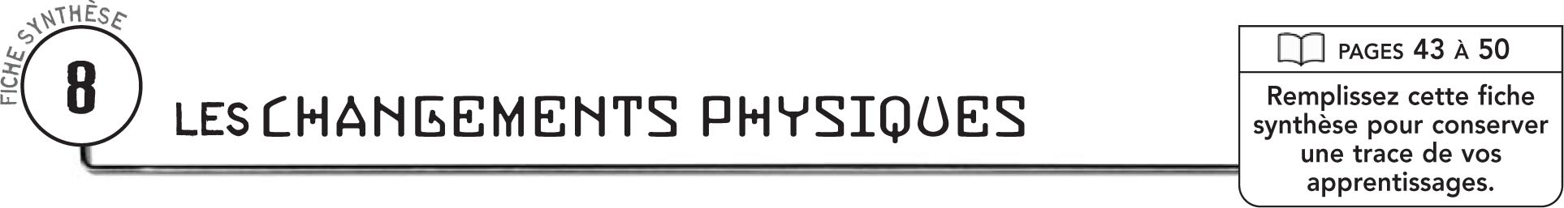

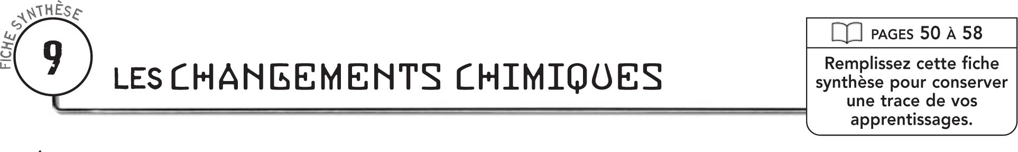
DÉFINITION
Un changement chimique est


RÉACTION CHIMIQUE OU CHANGEMENT CHIMIQUE
 |  |  |  | Énoncé de la loi sur la conservation de la matière :
 |  |  |  | Lors d’une réaction chimique, une ou plusieurs substances, appelées
 |  |  |  |  |  | , réagissent pour en former de nouvelles, appelées
 |  |  |  |  |  |  | .
 |  |  |  | Lors d’un changement chimique, le nombre d’atomes demeure toujours |  |  |  |  |  |  |  |  |  | .
 | INDICES POUR RECONNAÎTRE  UN CHANGEMENT CHIMIQUE |  |  |  |  |  |  |  | 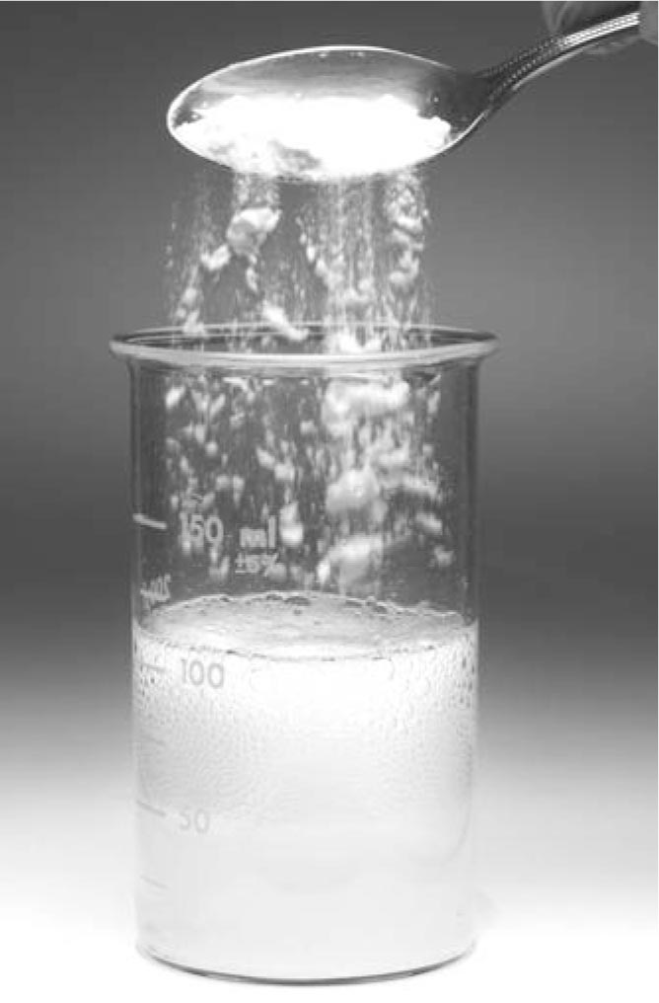

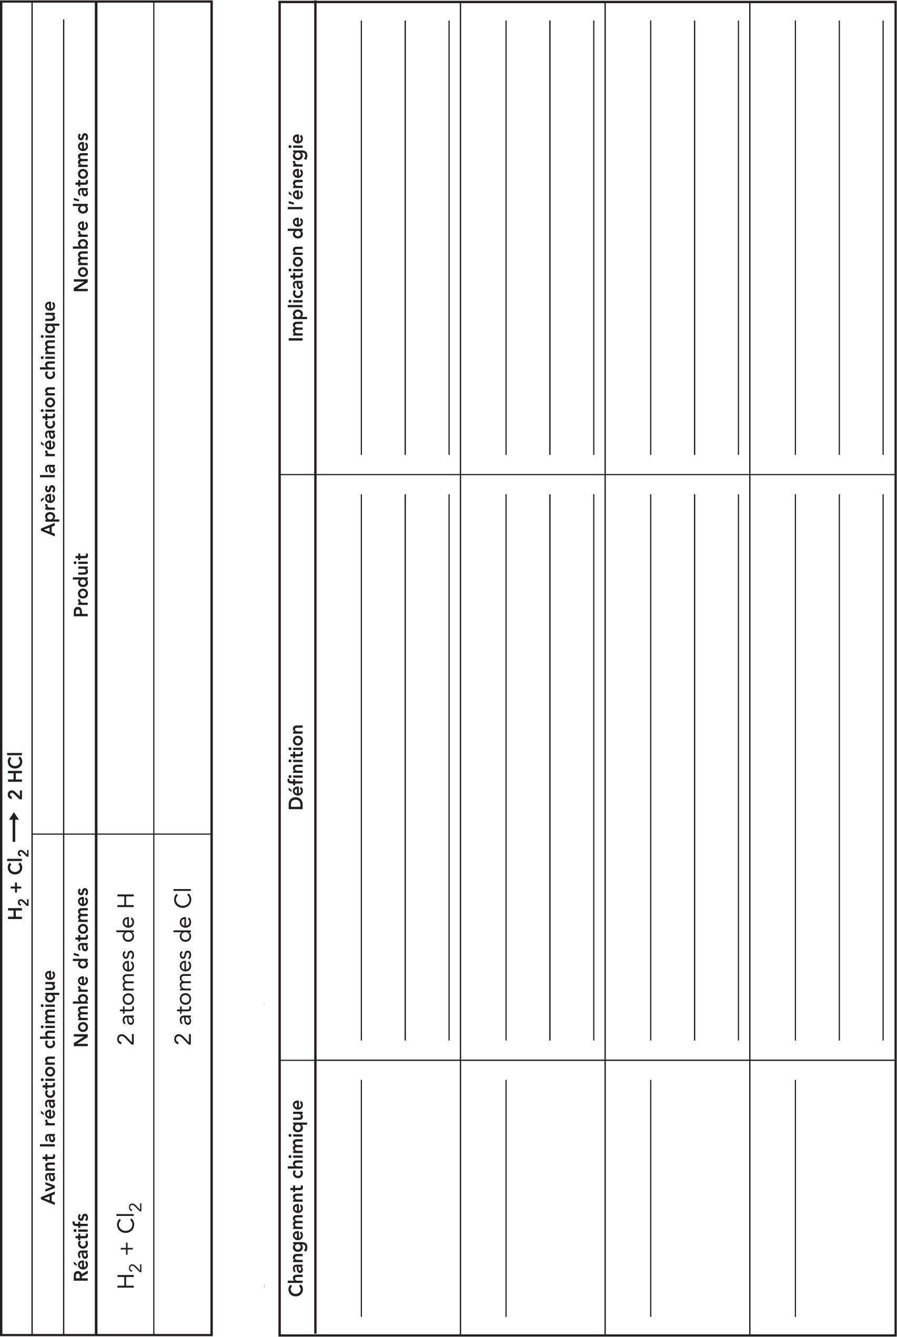
EXEMPLE DE RÉACTION CHIMIQUE
TYPES DE CHANGEMENTS CHIMIQUES

